大连艺术学院科教用房及停车场项目总图方案修改公示

大金普城建发[2019]第046号
根据《中华人民共和国城乡规划法》《中华人民共和国行政许可法》，我局现将拟审批事项向社会各界予以公示（具体内容详见大连金普新区网站https://www.dljp.gov.cn及现场公示牌）。如相关部门及利害关系人有异议，请在本公示发布后 10日内向我局提出书面申请。逾期或无异议，我局将依法进行批复。
大连金普新区城乡建设局
2019年6月 13日
总图：
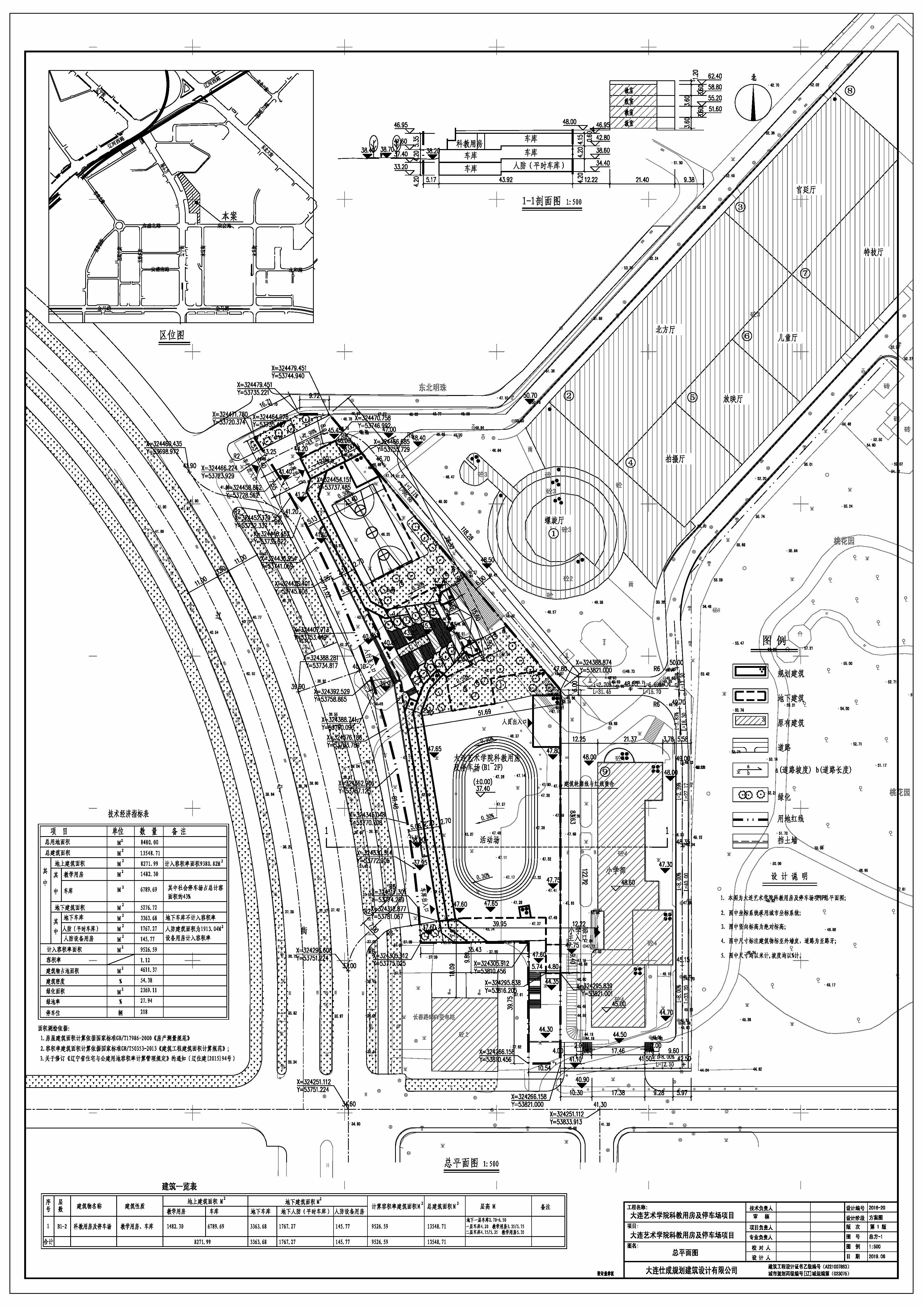
项目名称：大连艺术学院科教用房及停车场项目
项目位置:辽宁街以东,荣会路以北
使用性质：公共管理与公共服务用地(小学) 及道路
与交通设施用地(社会停车场用地)
用地面积：8480㎡
容积率：≤1.30
建筑控制高度：≤12米
审批事项：总图修改
公示时间：2019年6月15日至2019年6月24日
公示内容咨询电话：87618269
公示意见反馈电话：87612661
网上反馈意见信箱：dkgongshifankui@126.com

